Министерство образования Российской Федерации
Пензенский государственный университет
Кафедра „Вычислительная техника“

ОТЧЕТ
по лабораторной работе №1
по курсу „Технологии глубоких нейронных сетей “
на тему „Установка и настройка среды“

Выполнили студенты группы 23ВВВ1 :
Видяев А.А.
Приняли:
д.т.н. доцент Митрохин М.А.

Пенза 2026

Задание:
Изменить количество признаков на 3

Результат:

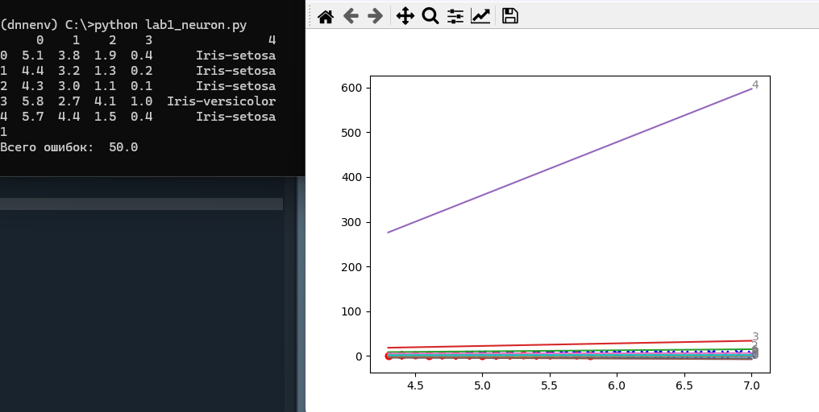
X = df.iloc[:, [0, 2, 3]].values
def neuron(w,x):
if((w[1]*x[0] + w[2]*x[1] + w[3]*x[2] + w[0])>=0):
predict = 1
else:
predict = -1
return predict

